

UN CESTO DI GIOCHI

Scopo:
dare a tutti i piccoli cestisti l’opportunità di segnare, di essere ugualmente importanti per la squadra, di giocare molto di più che nella sola partita, di impegnarsi in attività che li vede coinvolti in gare di “fondamentali”: palleggio in corsa, passaggio, tiro in corsa e tiro piazzato, potendo concentrarsi solo sul gesto, da battere c’è solo il tempo…cronometrato, per poi vivere, nella quarta prova, tutte le situazioni adattate alla partita.

A chi è rivolto :
è indicato in modo particolare per i bambini e le bambine del minibasket: dai pulcini agli aquilotti. I giocatori possono essere da un minimo di 10 per squadra ad un massimo di 20 (ma se la Manifestazione non è vincolata a tempi organizzativi o logistici è possibile anche di più). Per i bambini della categoria “pulcini” sono indicati i giochi sui “fondamentali”, ma è possibile coinvolgerli anche nelle minipartite se ritenuto dagli educatori possibile.

Regolamento;
si basa su cinque prove di cui quattro sviluppate in 5’ minuti e la quinta (partita) su tempino di 8’ a “correre”. La definizione delle formazioni per le minipartite possono essere concordate dagli Educatori nelle seguenti due opzioni:
- ogni minipartita vedrà impegnati due quartetti della stessa età;
- oppure due quartetti con rappresentate le stesse annate: cioè uno scoiattolo primo anno, uno scoiattolo secondo anno, un aquilotto primo anno, un aquilotto secondo anno.
I punteggi realizzati durante le prove si sommano e vanno a determinare il punteggio generale finale della manifestazione insieme agli eventuali canestri della partita.
Le prove sono cosi di seguito sviluppate:
- passa e segui
la squadra gioca contro il tempo
si schierano i primi 4 giocatori agli angoli di un quadrato di 5m x 5m si individua una zona 1, da dove parte la palla che è anche quella nella quale entra il 5° giocatore, poi il 6° , il 7° e così via; il primo passaggio verso destra, chi passa segue la palla e prende il posto del giocatore 2 e cosi via il secondo passa la palla e segue, prendendo il posto del giocatore 3, così come pure il terzo passaggio, il giocatore che passa va al posto del giocatore 4, il quale passando la palla al giocatore 1 chiude il quadrato ( IN PRIMA BASE) ed esce momentaneamente dalla rotazione, segnando 1 punto.
Il giudice tiene il conto dei punti.

- slalom in palleggio
è una classica prova di corsa a navetta, individuale, complicata dal palleggio in slalom fra 6 birilli ogni 2 m ( tot 12m ): birilli in fila regolare , si parte un metro prima del birillo 1 palleggiando di destro, si segue lo slalom, obbligatorio, e si torna in corsa palleggiando, parte il compagno che riceve nelle mani il pallone, oltre al passaggio consegnato non è ammessa nessuna forma di passaggio.
Il giudice conta i bambini che arrivano a riconsegnare la palla .

- tiro in corsa con canestri di squadra a tempo
la o le squadre sono in riga a centro campo, fronte a canestro. La squadra ha 2 palloni, dopo il primo tiro parte il secondo e via di seguito, si parte palleggiando e si va a canestro o in terzo tempo o in arresto e tiro; è ammesso il passaggio al compagno successivo che deve partire al di là della metà campo.
Il giudice conta il numero dei canestri.

- gara di tiro libero

- partita finale o gioco dei 10 passaggi

Posizione indicativa dei giochi e descrizione iconografica

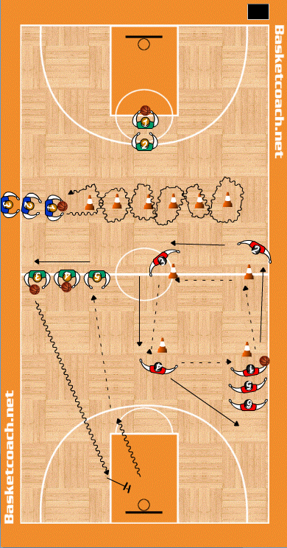
1
2
3
4

da un’idea di Paolo Belluzzi
Elaborata da Massimo Davi, Monica Risaliti e Giorgio Gollini
per U.I.S.P. Emilia Romagna

